МІНІСТЕРСТВО ОСВІТИ І НАУКИ УКРАЇНИ
Державний університет "Київський авіаційний інститут"
Факультет комп’ютерних наук та технологій
Кафедра інженерії програмного забезпечення

Лабораторна робота №10
з дисципліни “Якість програмного забезпечення та тестування”
“Функціональне тестування API”

Виконав студент:
Групи: БСТ-121-24-1-ПІ
Березівський М. М.
Перевірив викладач:
Мороз О. В.

Київ – 2026
Мета роботи: Ознайомлення з принципами функціонального тестування RESTful API: створенням мок-сервісу на основі json-server, формуванням та відправленням HTTP-запитів через інструмент Hoppscotch, а також вивченням JavaScript Fetch API для реалізації аналогічних запитів через Node.js.

Завдання
- Протестувати локальний REST API на основі мок-сервера.
- Навчитися організовувати запити в колекції.
- Навчитися використовувати змінні і передзапитні скрипти для динамічних параметрів, задані заголовки.
- Навчитися перевіряти відповіді запитів тестами.
- Навчитися використовувати вбудовану в JavaScript Fetch API для відправки HTTP-запитів і обробки відповідей.
- Реалізувати функції на JavaScript, що виконують запити до локального мок-сервера та опрацювують отриманий результат.
Виконання
Частина 1: Тестування API за допомогою Hoppscotch
Завдання 1: Встановлення і налаштування мок-сервера
Було завантажено та встановлено середовище виконання Node.js (версія LTS). Після інсталяції перевірено коректність встановлення компонентів через термінал: команда node -v підтвердила наявність Node.js, а npm -v — наявність пакетного менеджера npm.
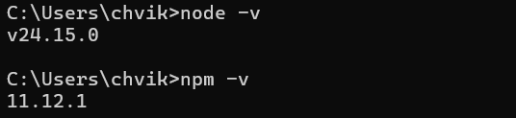
Рис. 1. Виконання команд node -v та npm -v, що підтверджують успішну інсталяцію Node.js та npm.
Крок 2: Встановлення json-server
1. Створено окрему робочу директорію для проєкту та виконано перехід до неї:
mkdir my-json-api
cd my-json-api
2.Виконано ініціалізацію npm для створення файлу package.json:
npm init -y
3. Встановлено пакет json-server як dev-залежність:
npm install json-server --save-dev
Параметр --save-dev означає, що пакет додається як залежність для розробки і використовується лише в межах цього проекту.
4. У каталозі проекту створено файл db.json, у якому визначено тестові дані (profiles, posts, comments).
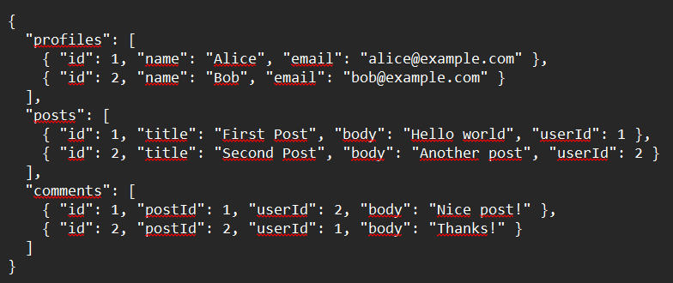
Рис. 2. Створення та наповнення файлу db.json тестовими даними.
5. У файл package.json додано скрипт для запуску мок-сервера:
"scripts": {
"start": "json-server --watch db.json --port 3000"
}
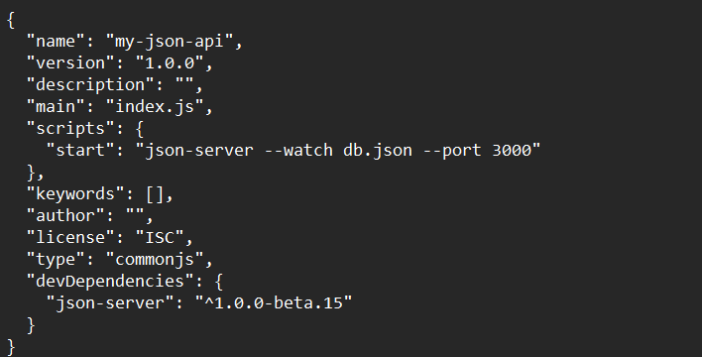
Рис. 3. Налаштування скрипта запуску мок-сервера в package.json.
Після виконання всіх кроків створено робочий проект із налаштованим мок-сервером.
Крок 3: Запуск сервера
За допомогою команди: npm run start було запущено локальний сервер на порту 3000.
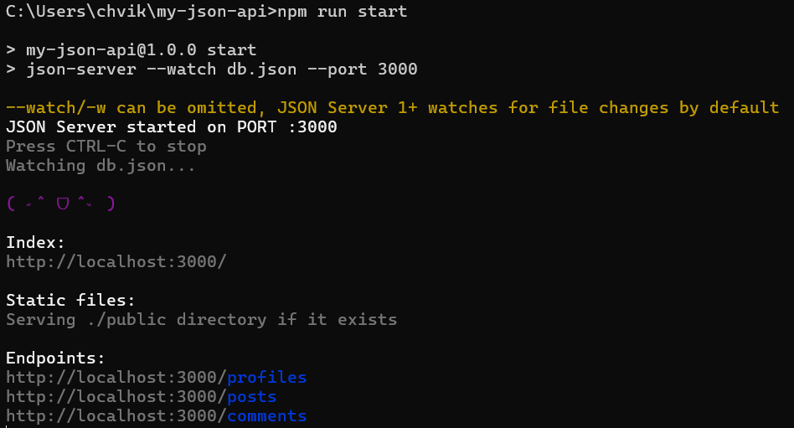
Рис. 4. Успішний запуск json-server у терміналі.
У браузері перевірено роботу API шляхом відкриття ендпоінта http://localhost:3000/posts. Дані з файлу db.json коректно відображаються, що підтверджує правильну роботу сервера та API.
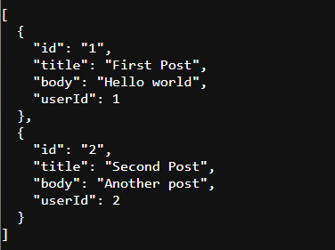
Рис. 5. Перевірка роботи ендпоінта /posts у браузері.
Висновок до Завдання 1: Було успішно встановлено та налаштовано середовище для роботи з мок-сервером. Локальний сервер json-server розгорнуто, він коректно обробляє HTTP-запити та повертає дані з db.json.

Завдання 2: Налаштування Hoppscotch
1. Було відкрито веб-сайт Hoppscotch у браузері. За потреби здійснено авторизацію через Google або GitHub для збереження робочого прогресу.
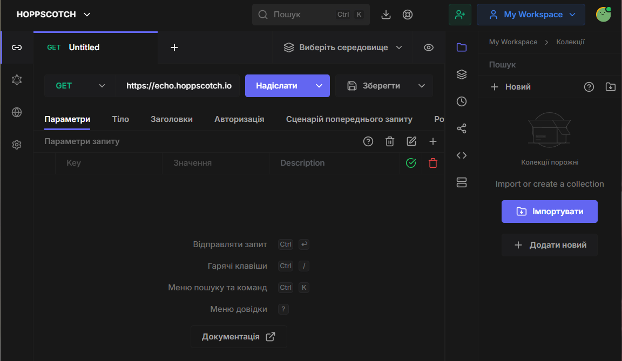
Рис. 6. Відкриття веб-інтерфейсу Hoppscotch у браузері.
2. На бічній панелі обрано розділ Collections для створення нової колекції запитів. Натиснуто кнопку Add new та створено колекцію з назвою “API Testing”.
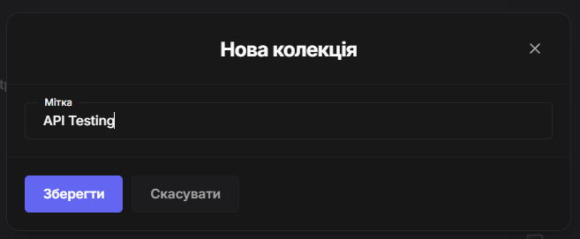
Рис. 7. Створення нової колекції запитів у Hoppscotch.
3. Далі створено нове середовище (Environment) з назвою “Local”. У ньому додано змінну baseUrl зі значенням http://localhost:3000, яка використовується для підстановки адреси локального сервера у запитах.
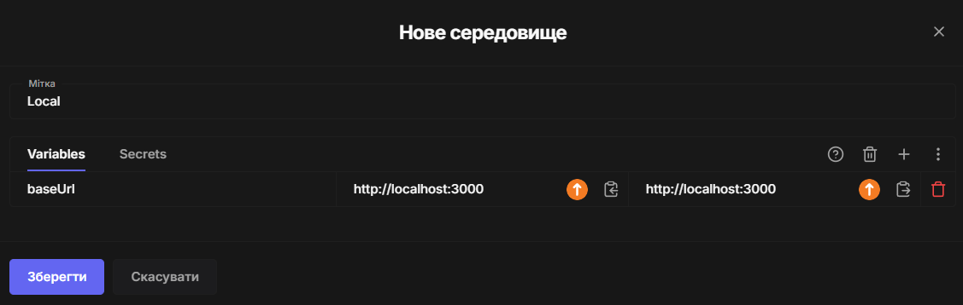
Рис. 8. Налаштування середовища “Local” та змінної baseUrl у Hoppscotch.
4. Після цього перевірено коректність роботи змінної у полі URL запиту GET: <<baseUrl>>/posts. Змінна була успішно розпізнана та відображена зеленим кольором, що підтверджує правильне налаштування середовища.
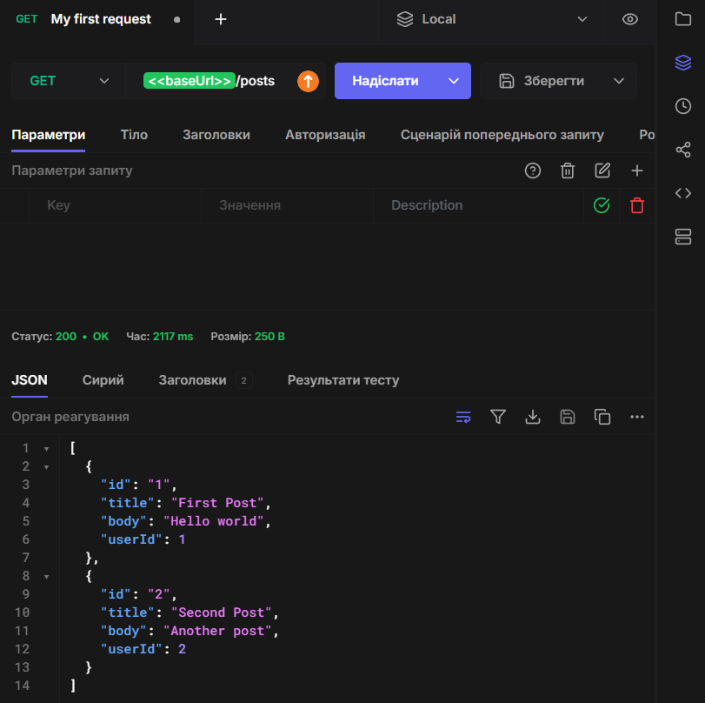
Рис. 9. Виконання GET-запиту до ендпоінта /posts із використанням змінної середовища baseUrl.
Було створено перший HTTP-запит методом GET для отримання списку постів. Запит виконано успішно, про що свідчить статус відповіді 200 OK. У відповіді сервера у форматі JSON відображено дані з файлу db.json.
5. Після перевірки запит було перейменовано на “My first request” та збережено в колекції “API Testing” за допомогою функції Save.
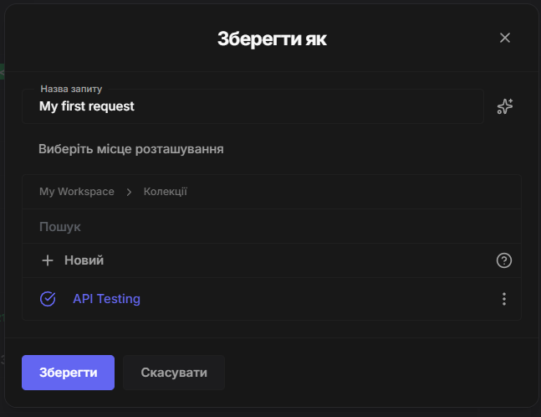
Рис. 10. Збереження HTTP-запиту в колекцію API Testing.
Висновок до Завдання 2: Було успішно налаштовано інструмент Hoppscotch для тестування API. Створено колекцію запитів “API Testing” та середовище “Local” із змінною baseUrl. Успішно сформовано, виконано та збережено перший GET-запит до локального мок-сервера, що підтверджує коректну інтеграцію Hoppscotch із середовищем розробки.
Завдання 3: Формування запитів і використання змінних
Крок 1: GET /posts
Було створено HTTP-запит методом GET для отримання всіх постів з мок-сервера. У URL використано змінну середовища <<baseUrl>>/posts, що забезпечило автоматичну підстановку адреси локального сервера. Після відправки запиту сервер повернув повний список записів із файлу db.json.
Запит перейменовано на “Отримати всі пости” та збережено у колекції “API Testing”.
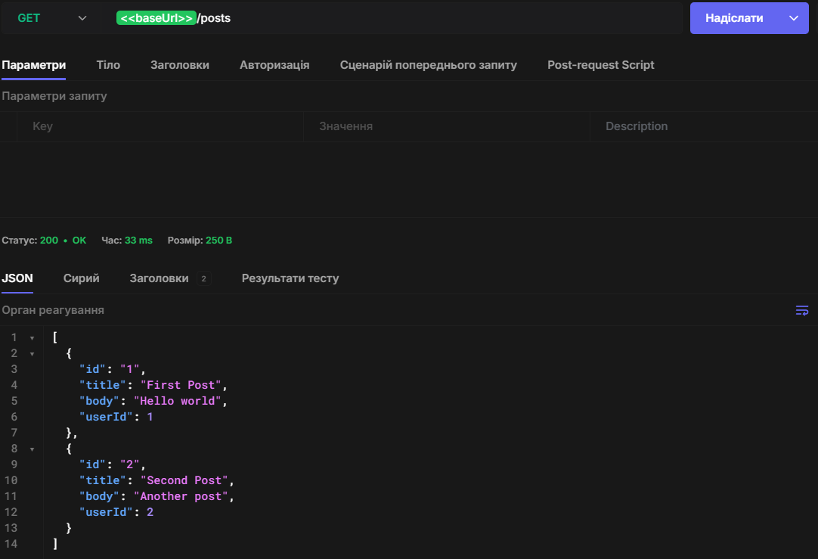
Рис. 11. Виконання та збереження GET-запиту <<baseUrl>>/posts із отриманням повного списку постів.

Крок 2: GET /posts/:id
Створено запит для отримання конкретного поста за ідентифікатором. Використано адресу <<baseUrl>>/posts/1. Сервер коректно обробив запит та повернув один запис, що відповідає id = 1.
Запит перейменовано на “Отримати пост за Id” та збережено в колекції “API Testing”.
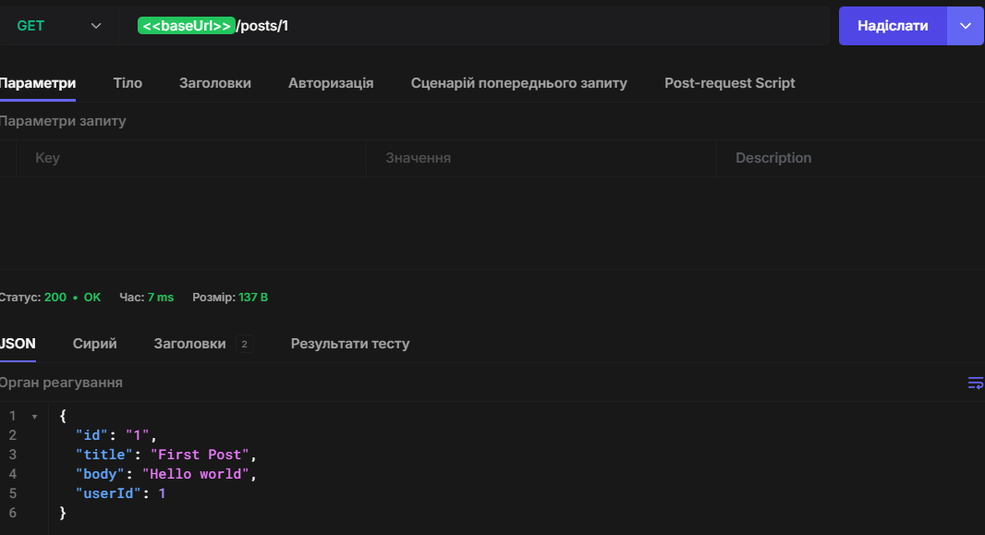
Рис. 12. Виконання та збереження GET-запиту <<baseUrl>>/posts/1 для отримання конкретного поста.
Крок 3: GET /comments + фільтрація
Було створено запит із використанням параметра фільтрації: <<baseUrl>>/comments?postId=1. Запит дозволив отримати лише ті коментарі, які належать до поста з postId = 1.
Після виконання запиту перевірено коректність фільтрації даних у відповіді сервера.
Запит перейменовано на “Отримати коментарі за Id поста” та збережено в колекції “API Testing”.
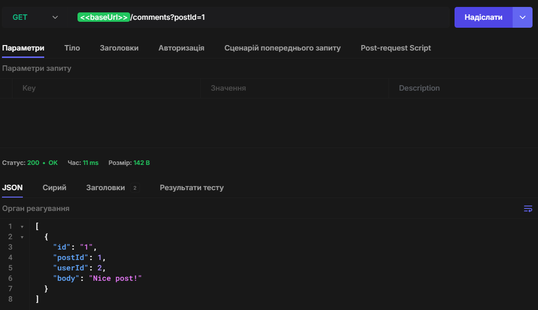
Рис. 13. Виконання та збереження GET-запиту з фільтрацією <<baseUrl>>/comments?postId=1.
Крок 4: GET /profiles/1
Створено запит для отримання даних профілю користувача за ідентифікатором. Використано URL <<baseUrl>>/profiles/1. Після надсилання запиту сервер повернув дані одного користувача.
Запит перейменовано на “Отримати профіль користувача” та збережено у колекції “API Testing”.
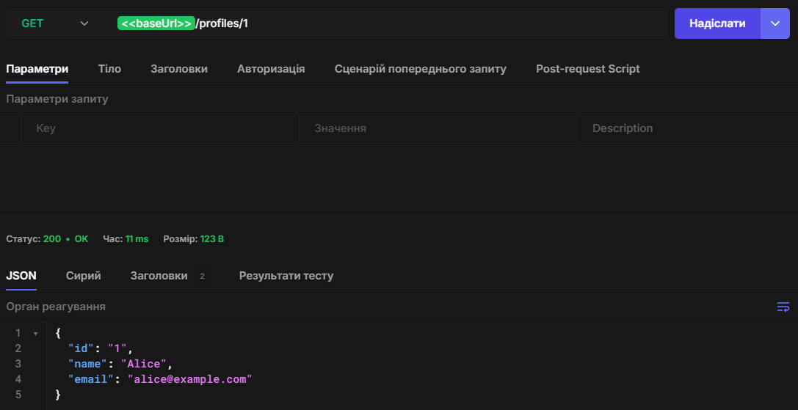
Рис. 14. Виконання та збереження GET-запиту <<baseUrl>>/profiles/1 для отримання профілю користувача.
Висновок до Завдання 3: У ході виконання завдання було закріплено практичні навички роботи з HTTP-методом GET та параметрами запиту. Реалізовано отримання всіх записів, окремих ресурсів за ID та фільтрацію даних за допомогою query-параметрів. Усі запити збережено в колекції “API Testing” для подальшого використання.

Завдання 4: Використання заголовків та тіла запитів

Крок 1: POST /posts
Було створено HTTP-запит методом POST для додавання нового запису до мок-сервера за адресою <<baseUrl>>/posts.
У вкладці Body обрано формат application/json та введено новий об’єкт поста:
{
"title": "New Post",
"body": "Content of new post",
"userId": 1
}
Додатково у вкладці Headers було встановлено заголовок Content-Type: application/json, що вказує серверу на формат переданих даних.
Після відправки запиту JSON-Server успішно створив новий запис і повернув його у відповіді. Перевірка через запит “Отримати всі пости” підтвердила появу нового елемента в базі даних.
Запит перейменовано на “Створити пост” та збережено у колекції “API Testing”.
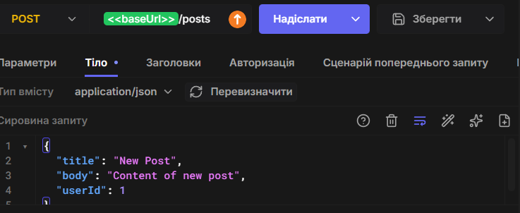
Рис. 15. Створення POST-запиту <<baseUrl>>/posts з передачею JSON-даних.
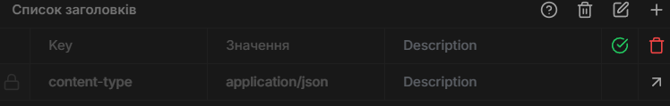
Рис. 16. Додавання заголовка Content-Type: application/json.
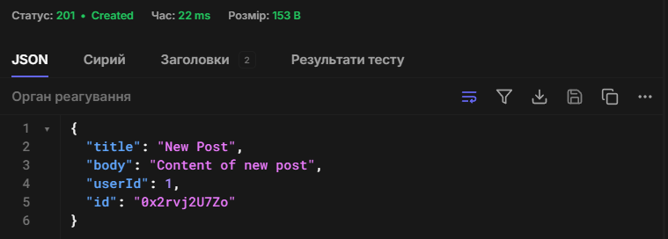
Рис. 17. Успішне виконання POST-запиту та отримання створеного об’єкта.
Створено POST-запит для додавання нового ресурсу в базу даних. Дані були передані у форматі JSON через Body, а також коректно визначено тип вмісту через HTTP-заголовок. Сервер успішно обробив запит і повернув статус створення нового ресурсу разом із доданим об’єктом.

Крок 2: PUT /posts/:id
Було створено PUT-запит для повного оновлення існуючого запису з ідентифікатором id = 1 за адресою <<baseUrl>>/posts/1.
У тілі запиту передано оновлений JSON-об’єкт:
{
"id": 1,
"title": "First Post (updated)",
"body": "Updated content",
"userId": 1
}
Також у Headers додано Content-Type: application/json. Після відправки запиту сервер повністю замінив існуючий об’єкт новими даними.
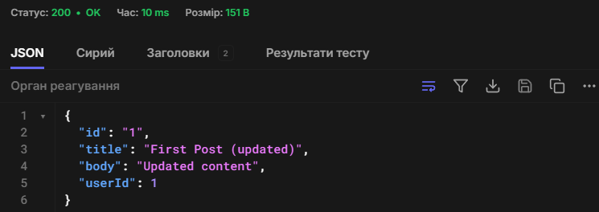
Рис. 18. Виконання PUT-запиту <<baseUrl>>/posts/1 для повного оновлення поста.

Крок 3: DELETE /posts/:id
Було створено DELETE-запит для видалення поста з ідентифікатором id = 2 за адресою <<baseUrl>>/posts/2. Тіло запиту для цього методу не використовувалося.
Після виконання запиту перевірено результат через GET-запит /posts/2, який підтвердив відсутність видаленого ресурсу.
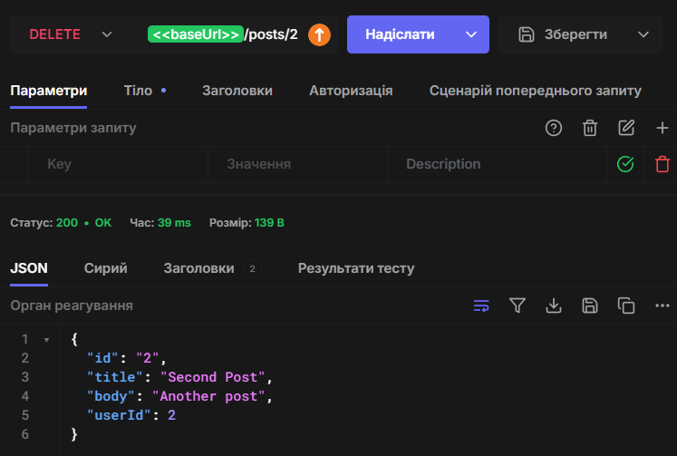
Рис. 18. Виконання DELETE-запиту <<baseUrl>>/posts/2 для видалення поста.

Висновок до Завдання 4: У ході виконання завдання було успішно відпрацьовано роботу з HTTP-методами POST, PUT та DELETE. Отримано практичні навички передачі даних у форматі JSON через тіло запиту, а також налаштування HTTP-заголовків, зокрема Content-Type. Усі операції (створення, оновлення та видалення даних) були коректно виконані та відображені на локальному мок-сервері.
Завдання 5: Pre-request скрипти
У запиті “Створити пост” на вкладці Pre-request Script було додано скрипт для збереження часу створення запиту:
pw.env.set("LastPostCreationTime", Date.now());
Даний скрипт автоматично записує поточний час у змінну середовища LastPostCreationTime перед виконанням запиту.
Після відправки запиту було перевірено середовище “Local”, де успішно з’явилася нова змінна LastPostCreationTime зі значенням поточного часу у мілісекундах.
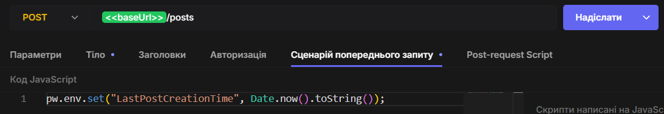
Рис. 19. Налаштування Pre-request Script у запиті “Створити пост”.
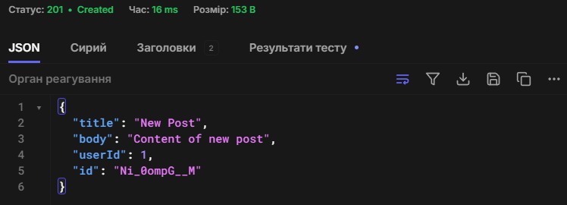
Рис. 20. Відображення змінної LastPostCreationTime у середовищі після виконання запиту.
Висновок до Завдання 5: Було успішно реалізовано Pre-request скрипт, який дозволяє автоматично створювати та зберігати змінні середовища перед виконанням HTTP-запиту. Це дало змогу фіксувати час виконання запиту та використовувати його для подальших перевірок.
Завдання 6: Post-request тести

Крок 1: Перевірка статусу відповіді
У запиті “Створити пост” на вкладці Tests було додано автоматизований тест для перевірки HTTP-статусу відповіді:
pw.test("Response is ok", () => {
pw.expect(pw.response.status).toBe(201);
});

// Оновлення змінної часу після успішного створення поста
if (pw.response.status === 201) {
let newTime = Date.now();
pw.env.set("LastPostCreationTime", newTime);
}
Після виконання запиту було перевірено вкладку Test Results, де тест успішно пройшов із підтвердженням статусу 201 Created. Також оновилося значення змінної LastPostCreationTime у середовищі.
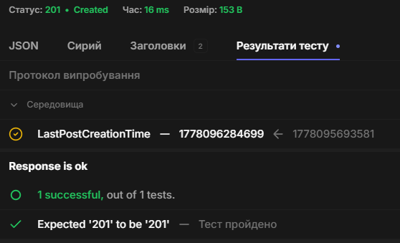
Рис. 21. Результати виконання тесту та успішна перевірка статусу відповіді.

Крок 2: Перевірка тіла результату
Для запиту “Отримати профіль користувача” на вкладці Tests було додано перевірку вмісту JSON-відповіді:
pw.test("Check user name", () => {
const user = pw.response.body;
pw.expect(user.name).toBe("Alice");
pw.expect(user.name).toBeType("string");
});
Після виконання запиту тести були успішно пройдені, що підтвердило коректність структури та значень відповіді сервера. Було перевірено, що поле name містить значення “Alice” і має тип string.
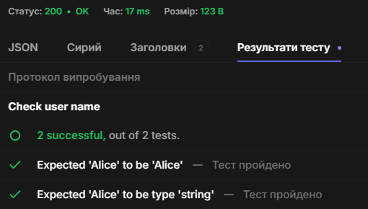
Рис. 22. Результати виконання тестів для перевірки тіла відповіді.

Висновок до Завдання 6: У ході виконання завдання було опановано використання Pre-request скриптів та Post-request тестів у Hoppscotch. Реалізовано автоматичне збереження змінних середовища перед запитом, а також перевірку HTTP-статусів і валідацію даних у JSON-відповіді. Це дозволило автоматизувати контроль коректності API-запитів та їх результатів.
Завдання 7: Авторизація у Hoppscotch
Для демонстрації механізму авторизації було відкрито один із раніше створених запитів, наприклад «Отримати всі пости» (GET /posts). На вкладці Authorization у полі типу авторизації обрано Basic Auth.
У відповідні поля введено тестові облікові дані:
- Username: user
- Password: pass
Після введення даних налаштування авторизації було збережено у запиті. Під час надсилання запиту Hoppscotch автоматично закодував логін і пароль у форматі Base64 та сформував HTTP-заголовок Authorization.
Після виконання запиту сервер успішно повернув відповідь. Оскільки json-server не виконує перевірку автентифікації, наявність заголовка авторизації не вплинула на результат виконання запиту.
На вкладці Headers було перевірено, що Hoppscotch автоматично додав до запиту заголовок виду:
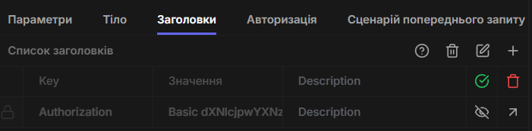
Рис. 23. Перегляд автоматично сформованого заголовка Authorization у списку HTTP-заголовків.
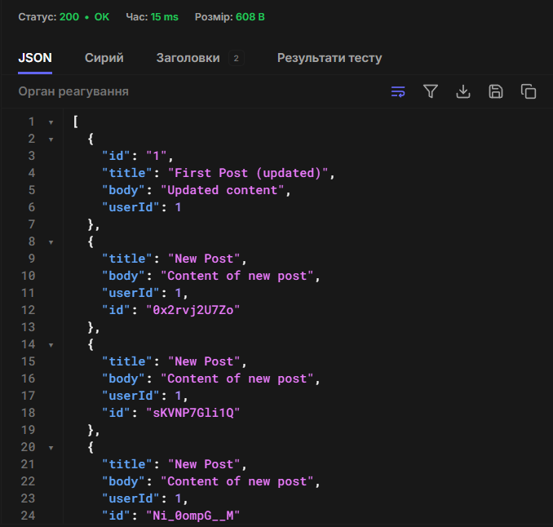
Рис. 23. Успішне виконання запиту з використанням Basic Auth.

Висновок до Завдання 7: Під час виконання завдання було досліджено механізм базової HTTP-авторизації (Basic Authentication) у Hoppscotch. Встановлено, що інструмент автоматично кодує введені облікові дані у формат Base64 та додає їх до HTTP-запиту у вигляді заголовка Authorization. Отримано практичні навички налаштування авторизації для роботи з API, які можуть бути використані під час тестування захищених веб-сервісів.

Завдання 8: Для самостійного виконання
1. Створення колекції Self-study
Для виконання самостійної частини лабораторної роботи створено окрему колекцію запитів під назвою «Self-study», у якій зберігалися всі створені під час виконання завдання HTTP-запити.
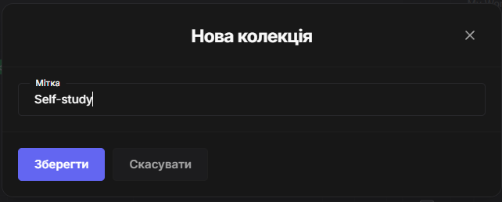
Рис. 24. Створення колекції «Self-study» у Hoppscotch.
2. Створення змінних середовища
У середовищі «Local» використано змінну baseUrl зі значенням http://localhost:3000 для формування адрес усіх запитів. Також створено змінну token з довільним строковим значенням, яка надалі використовувалась для демонстрації авторизації типу Bearer Token.
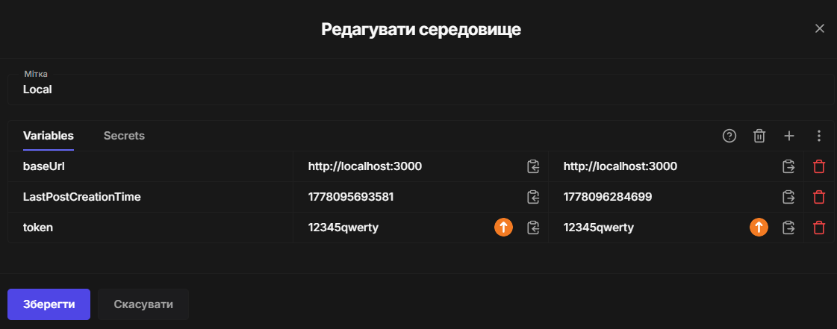
Рис. 25. Налаштування змінних середовища baseUrl та token.

3. Отримання постів користувача з id=2
Створено GET-запит із параметром фільтрації userId=2. У відповідь сервер повернув список постів, що належать другому користувачу.
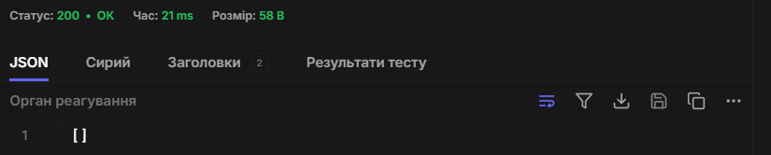
Рис. 26. Виконання GET-запиту для отримання постів користувача з id=2.
Запит успішно виконано та збережено до колекції «Self-study».
4. Створення нового поста користувача
За допомогою POST-запиту створено новий пост для користувача з userId=2. Дані передано у форматі JSON через тіло запиту.
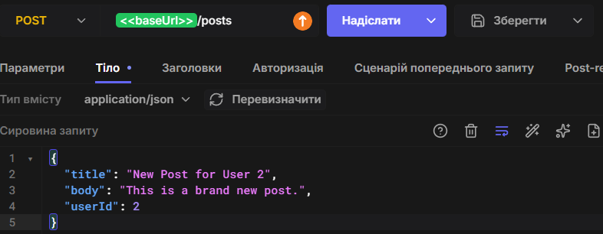
Рис. 27. Формування тіла POST-запиту для створення нового поста.
Після виконання сервер повернув статус 201 Created та створений об'єкт із новим ідентифікатором.
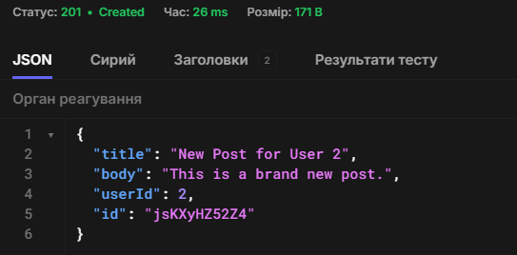
Рис. 28. Успішне створення нового поста.
5. Додавання коментаря до створеного поста
Створено POST-запит для додавання нового коментаря до раніше створеного поста. У відповіді сервер повернув створений об'єкт коментаря.
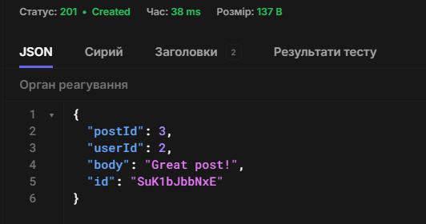
Рис. 29. Виконання POST-запиту для додавання коментаря.
6. Оновлення другого профілю
Для зміни даних другого користувача використано метод PATCH. Було оновлено поля name та email без зміни інших властивостей профілю.
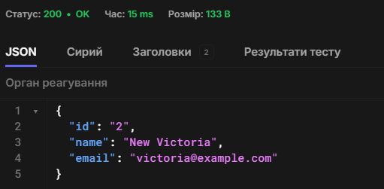
Рис. 30. Успішне оновлення профілю користувача.
7. Зміна заголовка поста
Для зміни лише поля title використано метод PATCH. Після виконання запиту сервер повернув оновлений об'єкт поста.
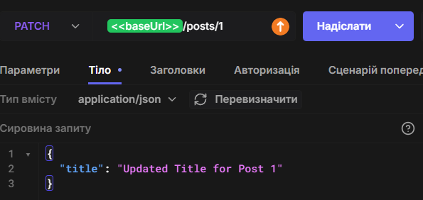
Рис. 31. Виконання PATCH-запиту для зміни поля title.
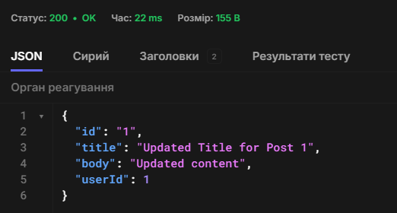
Рис. 31. Підтвердження успішного оновлення заголовка поста.
8. Видалення коментарів до поста
Для видалення коментарів використано DELETE-запит. Після виконання запиту відповідний ресурс було видалено з бази даних.
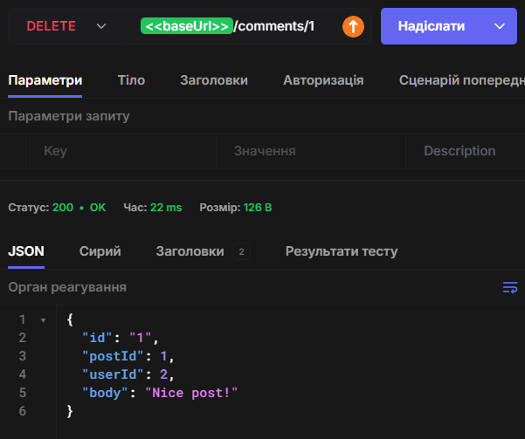
Рис. 32. Видалення коментаря за допомогою DELETE-запиту.
9. Видалення профілю користувача
Виконано DELETE-запит для видалення одного з профілів користувачів. Після цього перевірено список постів, які належали цьому користувачу.


Рис. 33. Видалення профілю користувача.
Перевірка показала, що пости користувача залишилися у базі даних. Це свідчить про відсутність механізму каскадного видалення у JSON-Server.
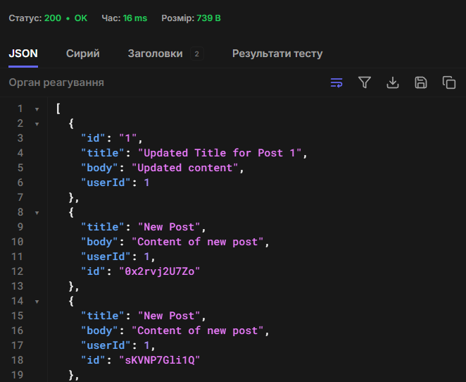
Рис. 34. Перевірка наявності постів після видалення профілю.
10. Використання Pre-request Script
Для автоматичної генерації тексту коментаря створено сценарій попереднього запиту:
pw.env.set(
"commentText",
"Random comment " + Math.floor(Math.random() * 1000)
);
Скрипт генерує випадкове значення та записує його у змінну середовища commentText.
У тілі POST-запиту використано створену змінну середовища.
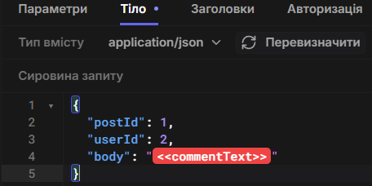
Рис. 35. Використання змінної commentText у тілі запиту.
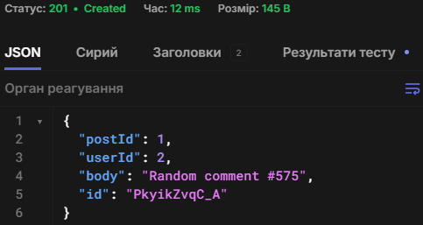
Рис. 36. Результат створення коментаря з випадковим текстом.
11. Автоматичне тестування POST-запитів
Для POST-запитів створено набір автоматичних тестів, які перевіряють:
• статус-код відповіді 201 Created;
• наявність створеного об'єкта у відповіді;
• правильність значення одного з полів.
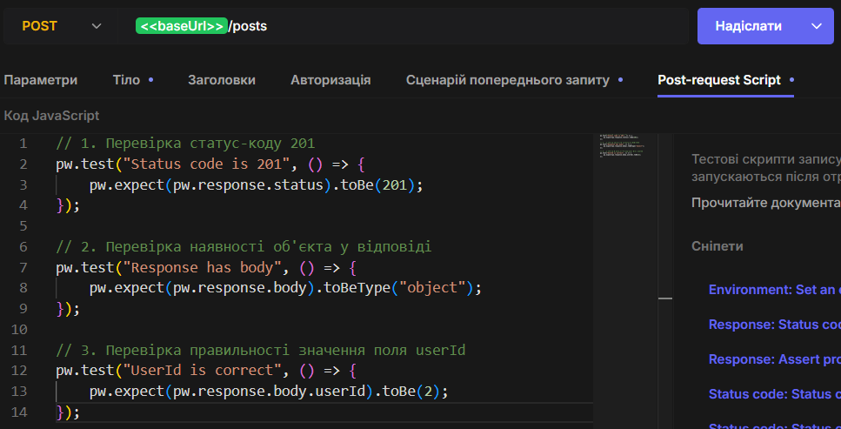
Рис. 37. Написання тестів для POST-запитів.
Після виконання всі тести були успішно пройдені.

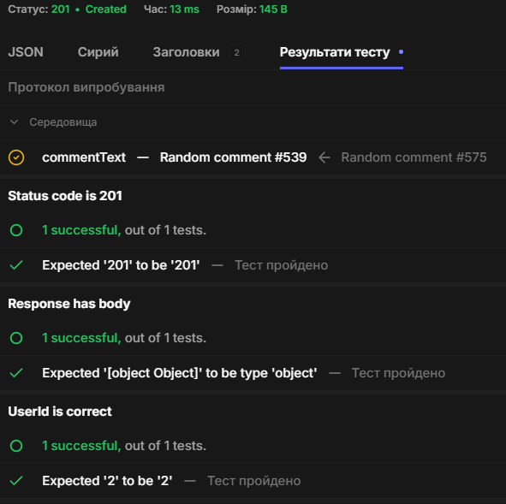
Рис. 38. Успішне проходження автоматичних тестів.
12. Використання Bearer Token
Для одного з POST-запитів налаштовано авторизацію типу Bearer Token. Значення токена автоматично підставляється зі змінної середовища token.
Після відправлення запиту Hoppscotch автоматично сформував заголовок Authorization із переданим токеном.
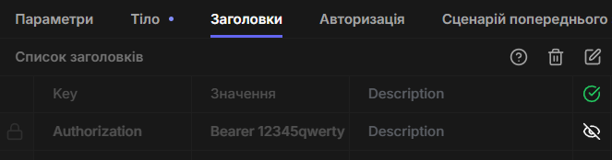
Рис. 39. Автоматичне створення заголовка Authorization.
Загальний висновок
Під час виконання лабораторної роботи було успішно опановано можливості інструмента Hoppscotch для тестування REST API. Практично відпрацьовано роботу з HTTP-методами GET, POST, PUT, PATCH та DELETE, використання змінних середовища, колекцій запитів, механізмів авторизації, а також автоматизацію тестування за допомогою сценаріїв Pre-request та Post-request. Отримані навички дозволяють ефективно перевіряти працездатність веб-сервісів та контролювати коректність обробки даних API.

Частина 2: Запити з Fetch API
Завдання 1: Налаштування робочого середовища
Для виконання HTTP-запитів за допомогою Fetch API було використано консоль розробника браузера (DevTools Console). Попередньо запущено JSON Server на локальній адресі http://localhost:3000, який надає доступ до ресурсів posts, comments та profiles.
Для перевірки працездатності середовища виконано тестовий GET-запит до ресурсу /posts. У коді реалізовано ручну перевірку властивості response.ok, оскільки функція fetch() не відхиляє проміс автоматично у випадку HTTP-помилок (404, 500 тощо).
Успішне отримання відповіді від сервера та відображення масиву об’єктів у консолі підтвердило готовність середовища до подальшої роботи.
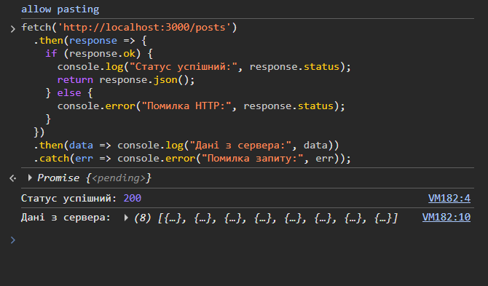
Рис. 40. Налаштування робочого середовища та виконання тестового запиту через Fetch API.
Пояснення:
• Запущено локальний сервер JSON Server на порту 3000.
• Відкрито консоль розробника браузера за допомогою клавіші F12.
• Виконано тестовий HTTP-запит до ресурсу /posts.
• Реалізовано перевірку response.ok для контролю успішності відповіді сервера.
Завдання 2: HTTP-запити
Крок 1: GET-запит
Реалізовано GET-запит для отримання списку всіх постів із ресурсу /posts. Перед обробкою даних виконано перевірку властивості response.ok. Після успішного виконання запиту сервер повернув масив об’єктів у форматі JSON, який було виведено в консоль браузера.
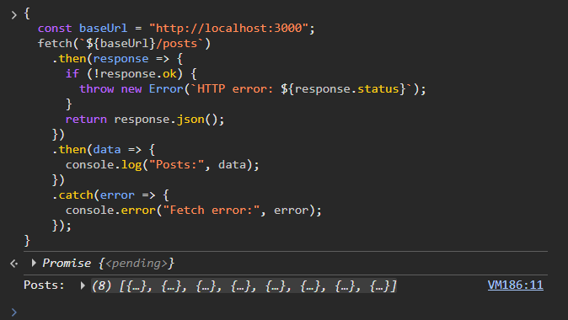
Рис. 41. Виконання GET-запиту через Fetch API та отримання списку постів.
Крок 2: POST-запит
Створено POST-запит для додавання нового запису до ресурсу posts. У тілі запиту передано дані нового поста у форматі JSON. Для коректної обробки даних сервером додано заголовок Content-Type: application/json.
Після виконання запиту сервер успішно створив новий ресурс та повернув його у відповіді. Також реалізовано перевірку response.ok для контролю успішності операції.
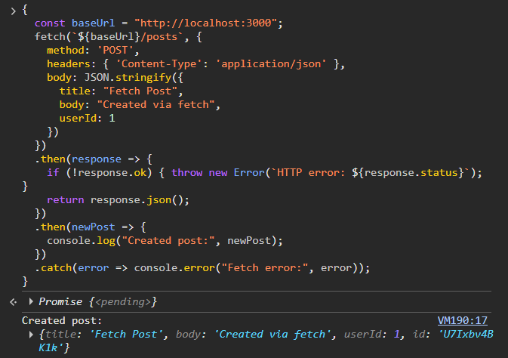
Рис. 42. Виконання POST-запиту для створення нового поста.
Крок 3: PUT-запит
Для оновлення існуючого запису використано метод PUT. Запит було спрямовано на ресурс /posts/1, а в тілі передано оновлені дані об’єкта.
Після виконання сервер успішно замінив попередній об’єкт новим та повернув оновлені дані у відповіді. Перевірка response.ok підтвердила успішне завершення операції.
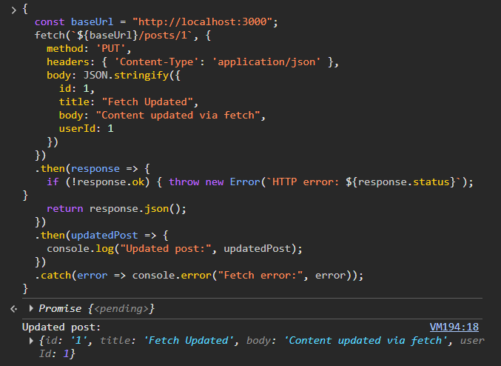
Рис. 43. Виконання PUT-запиту для повного оновлення поста.
Крок 4: DELETE-запит
Реалізовано DELETE-запит для видалення поста з ідентифікатором id=2. Перед обробкою результату виконано перевірку response.ok.
Оскільки запис із id=2 було видалено під час попередніх етапів лабораторної роботи, сервер повернув статус-код 404 Not Found. Завдяки реалізованій перевірці помилка була коректно перехоплена та виведена у консоль через блок catch().
Це підтвердило правильність реалізації механізму обробки помилок під час роботи з Fetch API.
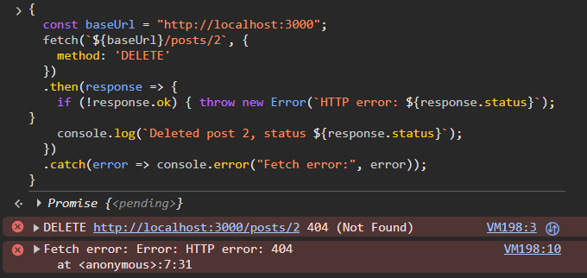
Рис. 44. Виконання DELETE-запиту та обробка помилки 404 Not Found.
Висновок до Частини 2 : У ході виконання роботи було успішно освоєно використання Fetch API для взаємодії з REST-сервісом. Реалізовано основні CRUD-операції: отримання, створення, оновлення та видалення даних. Особливу увагу приділено перевірці властивості response.ok та обробці помилок за допомогою конструкції Promise і блоку catch(). Отримані результати підтверджують коректну взаємодію клієнтського JavaScript-коду з локальним сервером JSON Server.

Завдання 3: Для самостійного виконання
1. Отримання списку користувачів
Реалізовано скрипт, який виконує GET-запит до ресурсу /profiles та отримує масив профілів користувачів. Після отримання відповіді виконано обробку JSON-даних і виведення імен усіх користувачів у консоль.
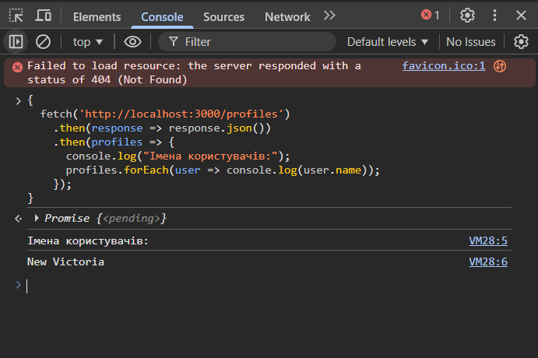
Рис. 45. Виконання GET-запиту до ресурсу /profiles та виведення імен користувачів.
У результаті роботи скрипта було продемонстровано навички отримання даних із сервера, обробки масивів об'єктів та доступу до окремих властивостей отриманих ресурсів.
2. Отримання поста за ідентифікатором
Створено асинхронну функцію для отримання одного поста за його ідентифікатором. Значення id передається у функцію як аргумент та автоматично підставляється до адреси запиту.
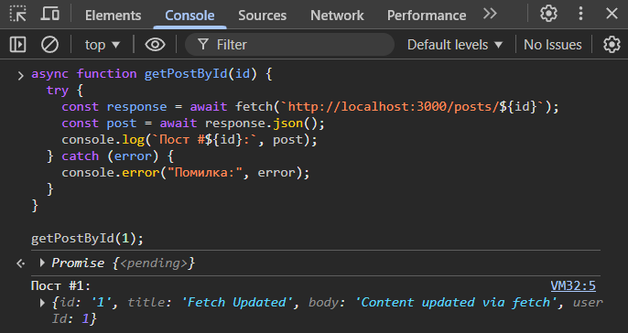
Рис. 46. Реалізація функції отримання поста за його ідентифікатором.
Функція успішно виконує GET-запит до відповідного ресурсу та виводить отриманий об'єкт у консоль браузера.
3. Фільтрація постів користувача
Реалізовано GET-запит із параметром фільтрації userId=2. Після отримання результату виконано виведення лише заголовків знайдених постів.
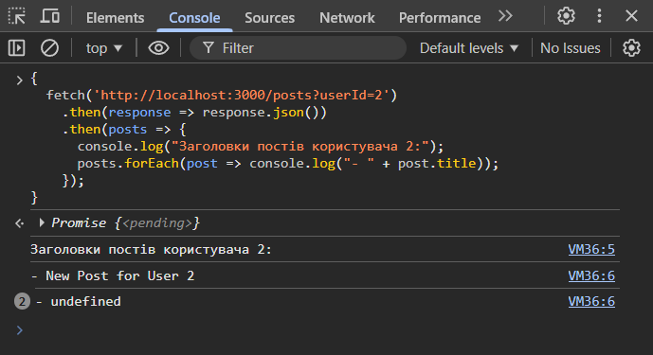
Рис. 47. Фільтрація постів за userId та виведення заголовків.
Під час виконання завдання продемонстровано використання параметрів рядка запиту для серверної фільтрації даних та подальшої обробки результатів на стороні клієнта.
4. Створення нового поста
Написано функцію createPost(title, body, userId), яка дозволяє створювати нові записи за допомогою методу POST.
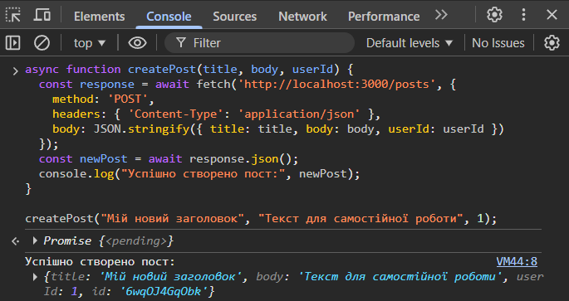
Рис. 48. Реалізація функції створення нового поста.
У тілі запиту використано JSON.stringify() для перетворення JavaScript-об'єкта у формат JSON. Сервер успішно створив новий ресурс та повернув його у відповіді.
5. Оновлення профілю користувача
Створено функцію updateProfile(id, name, email), яка виконує повне оновлення профілю методом PUT.
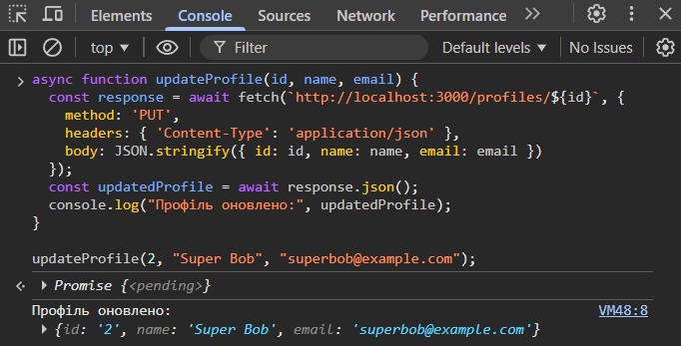
Рис. 49. Реалізація функції оновлення профілю користувача.
Функція приймає параметри профілю та надсилає їх на сервер у форматі JSON. Після виконання сервер повернув оновлену версію об'єкта.
6. Видалення коментаря
Для видалення коментарів реалізовано функцію deleteComment(id), яка використовує метод DELETE.
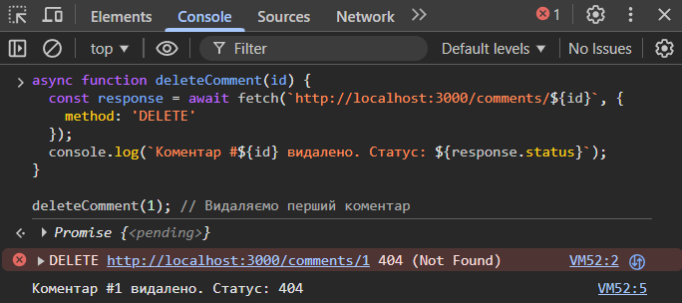
Рис. 50. Реалізація функції видалення коментаря.
Під час виконання функції сервер повернув статус відповіді, який підтверджує результат операції. Для методу DELETE не використовувалося тіло запиту, оскільки достатньо передати ідентифікатор ресурсу в URL.
7. Використання Promise.all()
Для оптимізації роботи реалізовано одночасне виконання двох незалежних GET-запитів до ресурсів /posts та /comments за допомогою Promise.all().
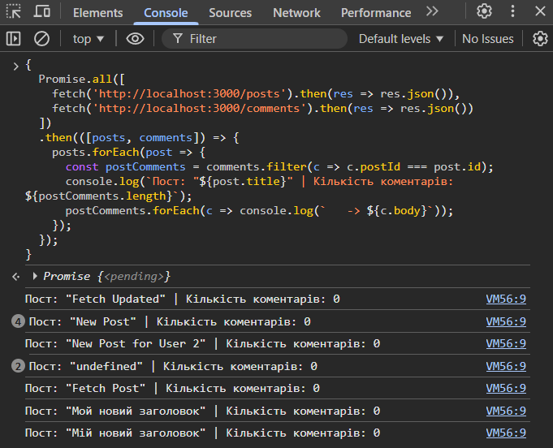
Рис. 51. Паралельне отримання постів і коментарів через Promise.all().
Після отримання даних виконано співставлення постів із відповідними коментарями та підрахунок кількості коментарів для кожного поста. Це дозволило уникнути послідовного виконання кількох запитів та підвищити ефективність роботи застосунку.
8. Вимірювання часу відповіді сервера
Для оцінки швидкодії API використано інтерфейс performance.now().
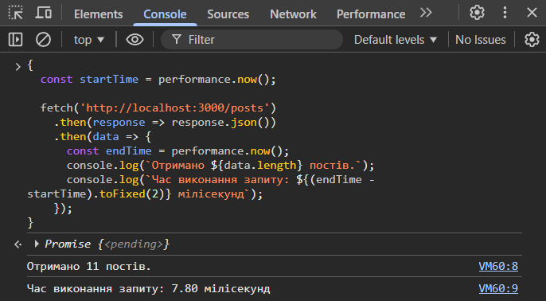
Рис. 52. Вимірювання часу виконання GET-запиту.
Перед відправленням запиту було зафіксовано початковий час, а після отримання відповіді — кінцевий. Різниця між цими значеннями дозволила визначити тривалість виконання запиту з точністю до мілісекунд.
9. POST-запит із Bearer Token
Реалізовано POST-запит із додатковим заголовком авторизації Authorization: Bearer 123456.
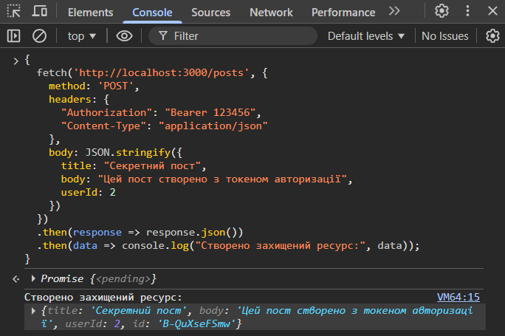
Рис. 53. Виконання POST-запиту з використанням Bearer Token.
До HTTP-запиту додано об'єкт headers, який містить заголовки Authorization та Content-Type. Незважаючи на те, що JSON Server не перевіряє токени доступу, даний приклад демонструє правильний спосіб передачі авторизаційних даних при роботі з реальними REST API.
Висновок до Завдання 3 : У процесі виконання самостійної роботи було поглиблено навички використання Fetch API для взаємодії з REST-сервісами. Реалізовано набір функцій для виконання основних CRUD-операцій, отримано практичний досвід роботи з асинхронним програмуванням за допомогою Promise та async/await. Додатково досліджено механізми серверної фільтрації даних, паралельного виконання запитів через Promise.all(), вимірювання продуктивності за допомогою performance.now() та передачі авторизаційних заголовків. Отримані результати підтвердили коректність реалізованих рішень і готовність до використання Fetch API у більш складних веб-застосунках.

Контрольні питання
1. Що таке API та які переваги має REST-архітектура?
API (Application Programming Interface) — це механізм взаємодії між різними програмними системами, який визначає правила обміну даними та функціями. REST є одним із найпоширеніших архітектурних підходів до побудови веб-сервісів. Його перевагами є простота реалізації, висока масштабованість, незалежність від конкретних платформ і мов програмування, а також використання стандартних HTTP-методів та форматів обміну даними, таких як JSON. REST-сервіси працюють за принципом stateless, тобто сервер не зберігає інформацію про попередні запити клієнта.
2. Для чого використовується JSON Server під час розробки фронтенду?
JSON Server дозволяє швидко створити локальний REST API на основі звичайного JSON-файлу. Це дає можливість фронтенд-розробникам тестувати інтерфейси та бізнес-логіку застосунку навіть за відсутності готового бекенду. Завдяки цьому процес розробки стає швидшим і більш незалежним від інших членів команди.
3. Охарактеризуйте основні HTTP-методи REST.
- GET — використовується для отримання інформації з сервера без зміни даних.
- POST — призначений для створення нових ресурсів.
- PUT — застосовується для повного оновлення існуючого ресурсу шляхом заміни його вмісту.
- PATCH — використовується для часткового оновлення окремих полів ресурсу.
- DELETE — призначений для видалення ресурсів із сервера.
4. Що таке Hoppscotch та які його основні можливості?
Hoppscotch — це веб-інструмент для тестування та дослідження API. Він надає можливість створювати й виконувати HTTP-запити, налаштовувати параметри авторизації, працювати із заголовками та змінними середовища, організовувати запити у колекції, а також створювати автоматизовані сценарії перевірки відповідей сервера.
5. Яке призначення колекцій у Hoppscotch?
Колекції використовуються для впорядкування запитів за певними категоріями або проєктами. Вони допомагають структурувати роботу, швидко знаходити потрібні запити, спрощують повторне використання та дозволяють запускати групу тестів одночасно.
6. Що таке змінні середовища та як вони застосовуються в Hoppscotch?
Змінні середовища — це параметри, значення яких можна багаторазово використовувати в різних запитах. Вони підставляються за допомогою спеціального синтаксису, наприклад <>. Такий підхід спрощує переналаштування запитів при переході між різними середовищами, наприклад локальним сервером і робочим API.
7. Для чого потрібні Pre-request скрипти?
Pre-request скрипти виконуються автоматично перед надсиланням HTTP-запиту. Вони дозволяють генерувати динамічні значення, змінювати змінні середовища, формувати випадкові дані або виконувати інші підготовчі дії перед відправленням запиту.
8. Яке призначення Post-request тестів у Hoppscotch? Наведіть приклад.
Post-request тести використовуються для автоматичної перевірки коректності відповіді сервера після виконання запиту. За їх допомогою можна контролювати статус-коди, перевіряти структуру даних та значення окремих полів. Наприклад, тест може перевіряти, чи сервер повернув код 201 після створення нового ресурсу:
pw.test("Status code is 201", () => {
pw.expect(pw.response.status).toBe(201);
});
9. Чим відрізняється тестування API через Hoppscotch від використання Fetch API?
Hoppscotch є спеціалізованим інструментом для ручного тестування та аналізу API через графічний інтерфейс. Він використовується переважно під час розробки та налагодження сервісів. Fetch API, навпаки, є вбудованим механізмом JavaScript, який застосовується безпосередньо в коді веб-додатків для автоматичного надсилання запитів та обробки відповідей сервера.
10. Як обробляються помилки під час роботи з Fetch API?
На відміну від багатьох інших бібліотек, Fetch API не вважає HTTP-помилки (404, 500 тощо) причиною для автоматичного відхилення промісу. Тому після отримання відповіді необхідно самостійно перевіряти значення властивості response.ok. Якщо перевірка не пройдена, рекомендується створити виняток за допомогою throw new Error(), який надалі буде оброблений у блоці catch().
Висновок
У процесі виконання лабораторної роботи було досліджено основні принципи тестування REST API та практично відпрацьовано роботу з HTTP-запитами. Набуто навичок створення локального мок-сервера за допомогою JSON Server, тестування API через Hoppscotch із використанням змінних середовища, авторизації та автоматизованих тестів. Також опановано програмну взаємодію із сервером через Fetch API, що дозволило реалізувати повний набір CRUD-операцій і засвоїти базові принципи розробки сучасних веб-застосунків.

